Nama :Rafly Fitra Pratama

Kelas : F

NIM : 40011423650162

TUGAS SISTEM INFORMASI AKUNTANSI

**PELAPORAN TUGAS ALUR ERDPLUS TUGAS SISTEM INFORMASI AKUNTANSI**

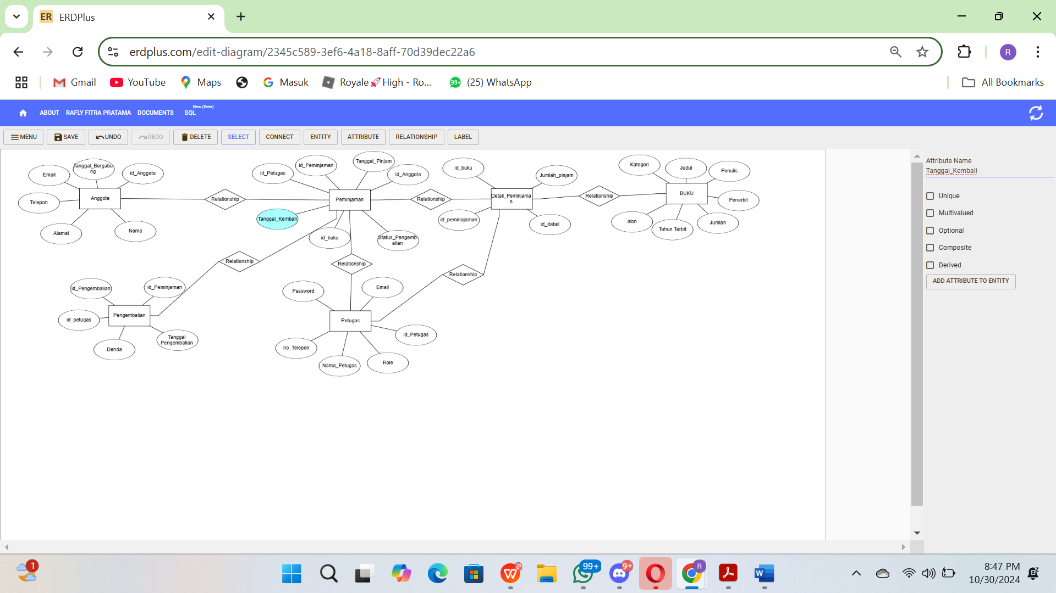

**Description:**

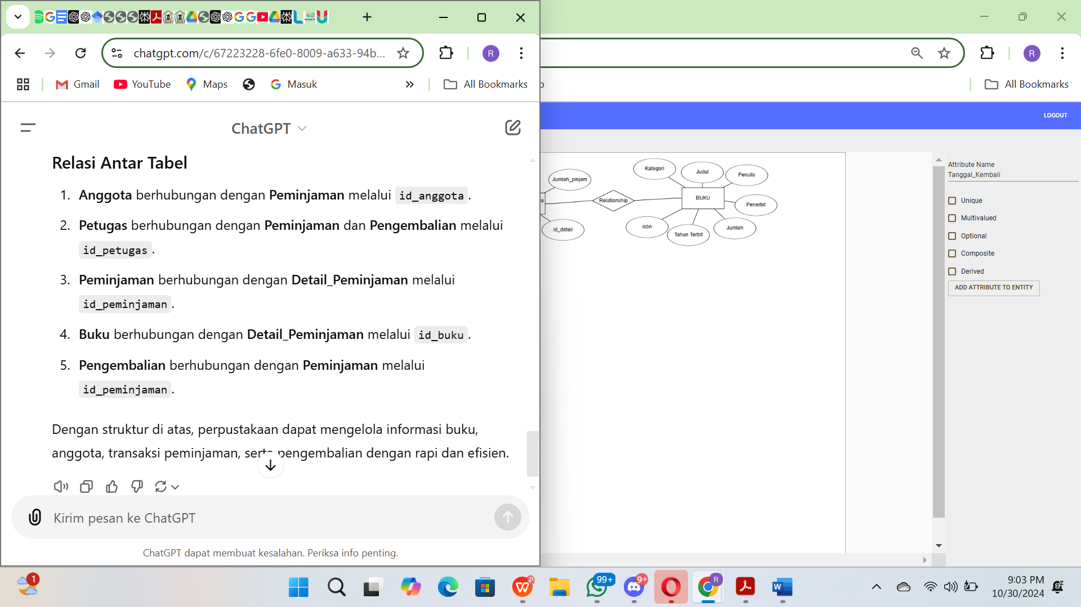

* Anggota berhubungan dengan Peminjaman melalui id_anggota.
* Petugas berhubungan dengan Peminjaman dan Pengembalian melalui id_petugas.
* Peminjaman berhubungan dengan Detail_Peminjaman melalui id_peminjaman.
* Buku berhubungan dengan Detail_Peminjaman melalui id_buku.
* Pengembalian berhubungan dengan Peminjaman melalui id_peminjaman.